**2023학년도 2학기 [프로그래밍개론]**

**과제 보고서**

|  |  |  |  |  |  |
| --- | --- | --- | --- | --- | --- |
| 날짜 | 10월 7일 | 분반 | 03분반 | 이름 | 임다희 |
| 전공 | 컴퓨터과학전공 | 학번 | 2312282 | | |

**과제 1 (연습문제 2-3)**

**실행결과 화면 캡쳐**

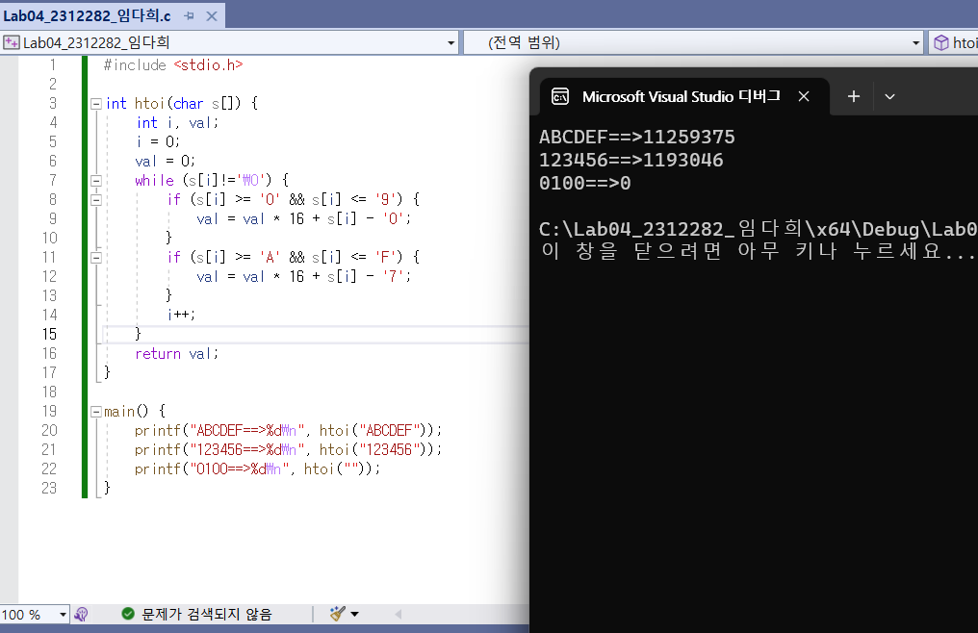

**-소스코드**

#include <stdio.h>

int htoi(char s[]) {

int i, val;

i = 0;

val = 0;

while (s[i]!='\0') {

if (s[i] >= '0' && s[i] <= '9') {

val = val * 16 + s[i] - '0';

}

if (s[i] >= 'A' && s[i] <= 'F') {

val = val * 16 + s[i] - '7';

}

i++;

}

return val;

}

main() {

printf("ABCDEF==>%d\n", htoi("ABCDEF"));

printf("123456==>%d\n", htoi("123456"));

printf("0100==>%d\n", htoi(""));

}

**-소스코드에 대한 설명**

**char s[]를 매개변수로 가지며 16진수를 나타내는 문자열을 정수 값으로 변환하는 함수 int htoi를 작성한다. i, val 값을 int로 설정하고 while 문을 이용해 s[i]가 문자열의 끝(’\0’)이 아닐 동안 다음 if문을 수행한다**